العائلة العزيزة،

يحتوي هذا التقرير على نتائج طفلكم الخاصة بتقييم إجادة اللغة الإنجليزية في أوهايو (OELPA). يقيس تقييم OELPA أربعة مجالات للتقدم: القراءة والاستماع والكتابة والتحدث عند الطلاب الذين يتعلمون اللغة الإنجليزية. يمكن للطالب أن يحقق نتيجة من المستوى الأول وحتى المستوى الخامس في كل اختبار من هذه الاختبارات. وتقدم المدارس تقييم OELPA لتحديد ما إذا كان سيتم وضع الطفل في برنامج لتعليم اللغة الإنجليزية أو إبقاؤه في البرنامج.

ويتم تحديد مستوى الأداء الإجمالي للطفل من النتيجة التي تحققت في اختبارات القراءة والاستماع والكتابة والتحدث. وهذا يوضح ما إذا كان مستوى الطالب في اللغة الإنجليزية "مبتدئًا" أم "متقدمًا" أم "بارعًا".

انظر أدناه لتعلم ماذا تعني نتائج طفلك.

مستويات الأداء الإجمالي
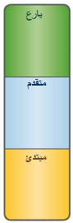
بارع – يمكن للطالب أن يعمل دون مساعدة في فصل دراسي يتم فيه استخدام اللغة الإنجليزية في التدريس. يمكن للطالب الآن الخروج من برنامج تعليم اللغة الإنجليزية. ولن تتم معاملة الطفل بعد ذلك باعتباره متعلم للغة الإنجليزية. حصل الطالب على أي درجة ضمن المستوى 4s و5s في الاختبارات الأربعة.

متقدم – يحتاج الطالب أن يدرس اللغة الإنجليزية حتى يتمكن من العمل داخل فصل دراسي يتحدث فيه المدرس باللغة الإنجليزية. سيستمر الطالب في تلقي خدمات اللغة الإنجليزية. حصل الطالب على درجات لا تستوفي مستوى البارع ولا المبتدئ.

مبتدئ– الطالب في المراحل الابتدائية لتعلم اللغة الإنجليزية. سيستمر الطالب في تلقي خدمات اللغة الإنجليزية. حصل الطالب على أي درجة ضمن المستويين 1s و2s في الاختبارات الأربعة.

تقييم إجادة اللغة الإنجليزية في أوهايو - أربعة اختبارات

يمكن للطفل أن يحصل على درجة ضمن المستوى 1s إلى المستوى 5s في اختبارات القراءة والاستماع والكتابة والتحدث. المستوى 5 هو المستوى الأعلى. يوضح الجدول أدناه الاختبارات الأربعة وكيفية أداء طفلك في كل منها. راجع الصفحة الخلفية لمعرفة المزيد عن كل مستوى في كل اختبار.
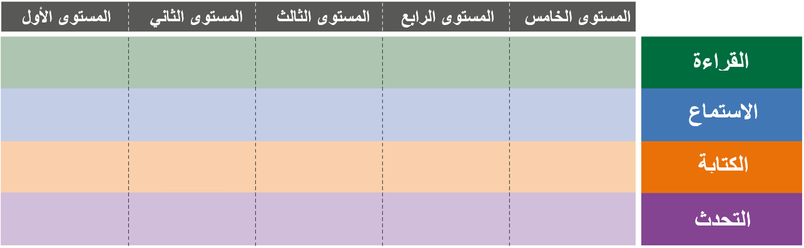
المستوى الأول
المستوى الثاني
المستوى الثالث
المستوى الرابع
المستوى الخامس

ما الذي يمكنني فعله بعد ذلك لمساعدة طفلي؟

تحدث مع مدرس طفلك للتعرف على مزيد من التفاصيل حول معنى مستويات الأداء التي وصل إليها طفلك. ناقش الخدمات المقدمة داخل الفصل الدارسي للمساعدة في تعلم اللغة الإنجليزية. اسأل مدرس طفلك عن الأنشطة المنزلية اللازمة لتحسين مستوى تعلم اللغة الإنجليزية.
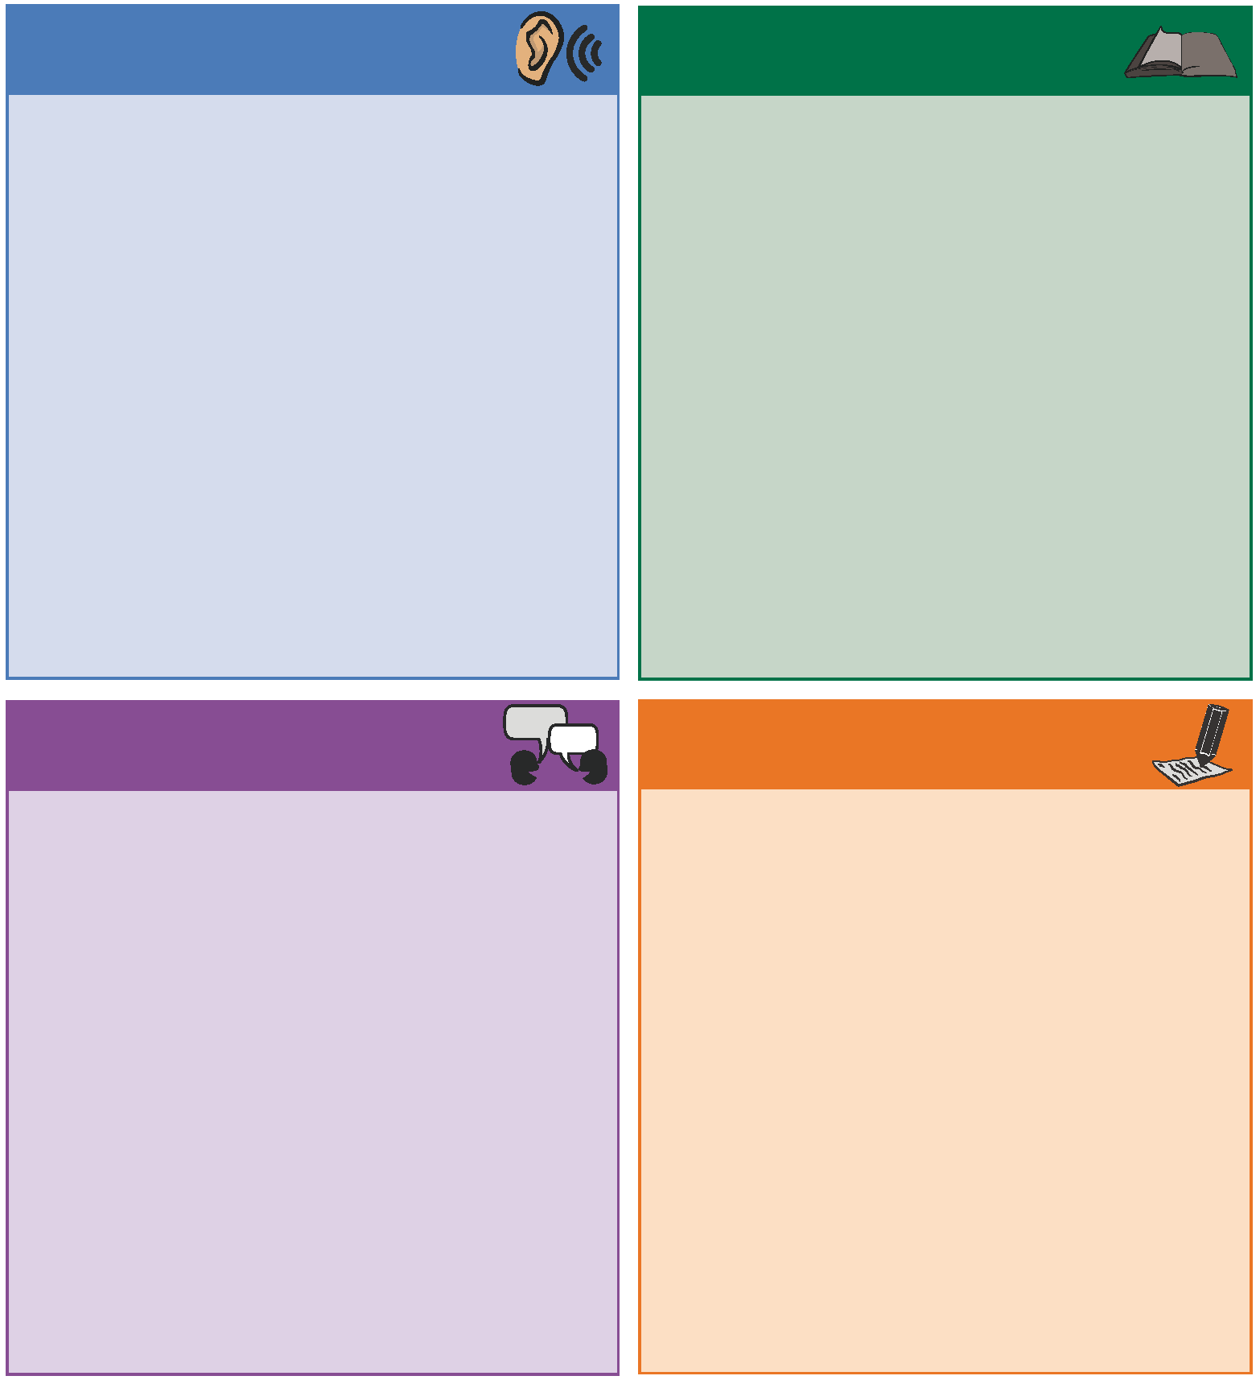
 | الاستماع |  |  |  | القراءة
المستوى الخامس: يمكن للطالب قراءة أنواع متعددة من الكلمات والعبارات المكتوبة بالمستوى المتوقع في صفه. كما يمكن للطالب فهم الكتابات الصعبة باللغة الإنجليزية. ويمكن أيضًا للطالب فهم اللغة الاجتماعية ولغة الفصل الدراسي المستخدمة في مستوى هذا الصف.  المستوى الرابع: يمكن للطالب فهم معظم الكتب الخاصة بمستوى الصف وكذلك الكلمات والجمل المكتوبة غير القصصية ولكن قد يحتاج إلى مساعدة مع الكلمات والجمل الجديدة المكتوبة. كما يمكن للطالب تصحيح الأخطاء أثناء القراءة.  المستوى الثالث: يمكن للطالب أن يفهم التوجيهات المكتوبة كما يمكنه استنباط استنتاجات بسيطة. يمكن للطالب أن يفهم معظم اللغة الاجتماعية وبعض لغة الفصل الدراسي.  المستوى الثاني: يمكن للطالب أن يفهم الكلمات والجمل القصيرة المكتوبة والصيغ البسيطة. يمكن للطالب استخدام الصور أو ما يعرفه للمساعدة في فهم الأفكار الأساسية لفقرات القراءة البسيطة.  المستوى الأول: يمكن للطالب التعرف على الكلمات المنفردة وبعض العبارات. كما يمكن للطالب فهم التوجيهات البسيطة المكتوبة. ويمكن أيضًا للطلاب فهم معاني الكلمات الشائعة. |  |  | المستوى الخامس: يمكن للطالب التعرف على الأفكار الأساسية والتفاصيل المهمة في المناقشات والمحاضرات. كما يمكن للطالب التعرف على غرض المتحدث وفهم اللغة الاجتماعية ولغة الفصل الدراسي.  المستوى الرابع: يمكن للطالب فهم التوجيهات التي تتضمن أكثر من خطوة وفهم وجهة النظر. كما يمكن للطالب فهم الكثير من اللغة الاجتماعية ولغة الفصل الدراسي.  المستوى الثالث: يمكن للطالب فهم الأفكار الأساسية في المحادثات القصيرة وبعض اللغة المستخدمة في الفصل الدراسي.  المستوى الثاني: يمكن للطالب فهم الجمل والأسئلة البسيطة المنطوقة والتوجيهات ذات الخطوة الواحدة.  المستوى الأول: يمكن للطالب فهم بعض الكلمات الشائعة والتوجيهات المكونة من عبارة واحدة.
 | الكتابة |  |  | التحدث
المستوى الخامس: يمكن للطالب الكتابة لأغراض مختلفة ولقراء مختلفين دون مساعدة.  المستوى الرابع: يمكن للطالب أن يكتب باستخدام أنواع مختلفة من الكلمات والجمل وقد يُظهر بعض الأخطاء التي لا تؤثر على المعنى.  المستوى الثالث: يمكن للطالب أن يكتب باستخدام أنواع مختلفة من الكلمات والجمل مع الوقوع في الكثير من الأخطاء في الإملاء وعلامات الترقيم وحالة الأحرف.  المستوى الثاني: يمكن للطالب أن يكتب قصصًا بسيطة أو وصفًا بسيطًا بإمكانيات لغوية محدودة وسيحتاج إلى مساعدة في مراجعة العمل.  المستوى الأول: قد يتمكن الطالب من نسخ الحروف وكتابة بعض الكلمات، ولكن دون تقديم رسالة واضحة. |  |  | المستوى الخامس: يتحدث الطالب جيدًا بلغة وقواعد تشبه الناطقين باللغة الإنجليزية في الصف نفسه.  المستوى الرابع: حديث الطالب واضح ومنظم في العموم مع ظهور بعض الأخطاء التي نادرًا ما تتداخل مع الحديث.  المستوى الثالث: يتحدث الطالب بشكل جيد في المواقف البسيطة ولكن الأخطاء في القواعد ونطق الكلمات تجعل من الصعب التعبير عن الأفكار الأكثر صعوبة.  المستوى الثاني: يتحدث الطالب باستخدام كلمات وعبارات بسيطة مع الكثير من الأخطاء في اللغة وترتيب الكلمات وقواعد اللغة تؤدي إلى وجود مشكلات.  المستوى الأول: يردد الطالب العبارات القصيرة والشائعة وقد يتمكن من تقديم إجابات بسيطة على الأسئلة.

